AnimalhealthEurope: Diskussionspapier zur Farm to Fork-Strategie

AnimalhealthEurope vertritt auf europäischer Ebene 13 der führenden europäischen Hersteller von Tierarzneimitteln, Impfstoffen und anderen Tiergesundheitsprodukten sowie 19 nationale Verbände, darunter auch den Bundesverband für Tiergesundheit (BfT). Als Verband der Tiergesundheitsbranche in Europa möchte wir nachfolgend einige Schlüsselaspekte zur Tiergesundheit mit Blick auf die "Farm to Fork"-Strategie vorstellen.

Wir unterstützen voll und ganz das Bestreben der Kommission, auf ein nachhaltiges Lebensmittelsystem der EU hinzuarbeiten, mit einem Wandel auf der Grundlage innovativer und leistungsfähiger Technologien, wie z. B. digitale Techniken und Verfahren, und unter Wahrung der biologischen Diversität. Wir, die Tiergesundheitsindustrie, möchten eine Reihe von Lösungen und Wege aufzeigen, die dazu beitragen können, die Ziele einer derartigen Veränderung zu erreichen. Hierbei ist es nach unserer Auffassung nötig, Innovationen im Bereich der Tiergesundheit zu unterstützen, um Landwirten und Tierärzten die notwendigen Mittel an die Hand zu geben, damit sie schnell auf Krankheitsausbrüche reagieren können.

Auf dem Weg zu einem nachhaltigen Lebensmittelsystem für die EU - die Rolle gesunder Tiere und des Tierarzneimittelsektors

- Die Statistiken der FAO zeigen, dass seit den 1960er Jahren ein Rückgang der Emissionen aus der Tierhaltung um 51 % zu verzeichnen ist, was auf eine Verlagerung hin zu stärker spezialisierten Tierhaltungssystemen zurückzuführen ist. Die FAO weist auch darauf hin, dass durch eine verbesserte Tierhaltung eine weitere Reduzierung um 30 % erreicht werden kann.

- Mithilfe von Tierarzneimitteln ist es Europa gelungen, Tierkrankheiten wie der Blauzungenkrankheit, dem Circovirus und der Maul- und Klauenseuche vorzubeugen und sie zu kontrollieren. Diese Tierkrankheiten stellen ohne Kontrolle eine ernsthafte Bedrohung für die Tiergesundheit, die Lebensmittelsicherheit und die öffentliche Gesundheit dar.

- Seit 2011 sind die Gesamtverkäufe von Antibiotika für Tiergesundheitszwecke laut EMA in 25 der 31 Länder des ESVAC-Netzwerks um 32% zurückgegangen. In Deutschland um 58% im gleichen Zeitraum.
- Von den durch Nutztierhaltung genutzten Flächen können 70% nicht für Ackerbau genutzt werden. Diese Flächen, bei denen es sich insbesondere um Wiesen und Weiden handelt, haben viele Umweltvorteile. Sie sind Reservoire der Artenvielfalt, schützen die Böden vor Erosion, filtern Wasser und speichern CO₂.

- Nutztiere verbrauchen 6 Milliarden Tonnen Trockensubstanz, von denen 86% nicht als menschliche Nahrung verwendet werden können.

- Der Viehzuchtsektor trägt wesentlich zur europäischen Wirtschaft bei (168 Milliarden Euro jährlich, 45 % der gesamten landwirtschaftlichen Tätigkeit), schafft direkte Arbeitsplätze für 4 Millionen Menschen und unterstützt indirekt die Arbeit von 30 Millionen Menschen, vor allem in ländlichen Gebieten. Die mit der Tierhaltung verbundenen europäischen Produktionszweige (Milch- und Fleischverarbeitung, Futtermittel für die Viehzucht haben einen Jahresumsatz von etwa 400 Milliarden Euro. Die Tierproduktion der Zukunft könnte in der Tat einen großen Beitrag zur Kreislaufwirtschaft oder zur digitalen Industrie leisten.

- Fleisch, Milch, Fisch und Eier liefern die neun wichtigsten Aminosäuren, Eisen (insbesondere rotes Fleisch), Zink, Kalzium (Milchprodukte), die Vitamine A, B3, B6, D und die Omega-3-Fettsäuren EPA und DHA (fetthaltiger Fisch) und sie sind die einzigen Quellen in der Nahrung für Vitamin B12.

Diese Fakten zeigen, dass gesunde Tiere eine wichtige Rolle in einem Produktionssystem spielen, das in der Lage ist, sichere, erschwingliche und qualitativ hochwertige Lebensmittel für unsere wachsende Bevölkerung zu liefern und dabei die Auswirkungen auf die Umwelt zu verringern.

Jedes Produktionssystem für Lebensmittel, das auf Nachhaltigkeit abzielt, muss auch die Mittel angemessen berücksichtigen, die für eine gute Tierzucht- und haltung erforderlich sind, um sichere, nahrhafte und erschwingliche Nahrungsmittel zu liefern. Sei es zur Diagnose, Vorbeugung oder Behandlung von Krankheiten - die Tiergesundheitsindustrie trägt zu einer nachhaltigen Zukunft bei, indem sie innovative Impfstoffe, Diagnostika und Monitoringlösungen, Parasitenkontrolle, sowie Therapeutika und anderes bereitstellt.

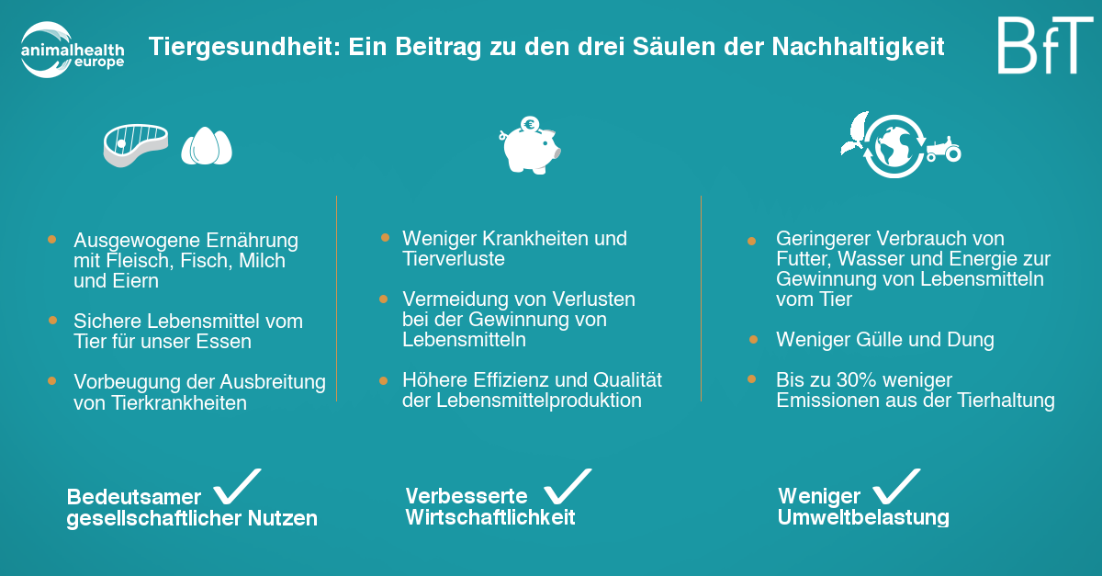

1. Tiergesundheit und Tierschutz

Wie wir einen Beitrag leisten können: Tiere werden genau wie Menschen krank und benötigen dann Medikamente. Die Tiergesundheitsindustrie treibt Fortschritte Tiergesundheit und damit dem Wohlbefinden der Tiere voran, die es ermöglichen, gesunde Nutztiere nachhaltig zu halten. Tiergesundheit und Tierschutz sind Schlüsselkomponenten für die beiden voneinander abhängigen Elemente: nachhaltige Tierhaltung und nachhaltige Lebensmittelproduktion. Die Tiergesundheit ist eine Voraussetzung für die Aufrechterhaltung eines guten Tierschutzes.

Die Tiergesundheitsbranche ist bereit, neue Lösungen durch zukunftsweisende Innovationen anzubieten, die darauf abzielen, Schmerzen und Krankheiten der Tiere zu verringern und Verluste von Tieren oder Lebensmitteln aufgrund von Gesundheitsrisiken zu verhindern. Neben neuen Technologien ist es wichtig, für den Tierarzt ein umfassenden des Set an Produkten, wie Impfstoffe, Antiparasitika oder entzündungshemmende Mittel, für die veterinärmedizinische Versorgung der Tiere bereit zu stellen. Darüber hinaus tragen wir durch praktische Ratschläge, Lehrmaterial oder Plattformen zum Austausch innovativer Ideen zur Tiergesundheit und zum Wohlbefinden der Tiere bei.

Dies alles trägt nicht nur zu einem besseren Wohlergehen der Tiere bei, sondern sorgt auch für eine optimale Nutzung der natürlichen Ressourcen und Minimierung negativer Auswirkungen auf die Umwelt.

Unsere Bitte: Durch Tierkrankheiten^{vii} gehen bis zu 20% der Produktion verloren könne nicht für die Nahrungsmittelherstellung genutzt werden. Daher erwarten wir uns von der neuen "Farm to Fork"-Strategie, dass sie hilft, die vorgestellten Ansätze für die landwirtschaftliche Produktion zukunftssicher zu machen. Am Anfang können dabei unterstützende Maßnahmen stehen, wie Demonstrations- und Forschungsprojekte für neue Technologien und Instrumente, die Tierkrankheiten verhindern und den Tierschutz verbessern können.

2. Krankheitsvorbeuge

Wie wir einen Beitrag leisten können: Die Unterstützung der Landwirte mit den nötigen Mitteln für gute Hygiene und Biosicherheit ist ein erster Schritt zur Vermeidung von Infektionen. Die Krankheitsvorbeuge wird durch die Bereitstellung qualitativ hochwertiger, wirksamer Impfstoffe erheblich verbessert. Wenn Landwirte vorbeugende Maßnahmen wie Impfung und zur Biosicherheit ergreifen, trägt dies zu einer effizienten Betriebsführung aus Sicht des Tierschutzes, der Wirtschaftlichkeit und der Umwelt bei.

Der Schutz der Tiere vor Krankheiten verhindert auch die Übertragung und verlangsamt die weitere Ausbreitung.

Unsere Bitte: Durch Zusammenarbeit von Industrie und Behörden kann schnell reagiert werden, um die Übertragung und Verbreitung bestehender und neu auftretender Infektionskrankheiten zu stoppen oder zu verlangsamen, und zwar durch die Einrichtung von Impfstoffbanken und/oder die rasche Zulassung von Impfstoffen im Falle von Krankheitsausbrüchen. Prioritäre Investitionen auf nationaler und europäischer Ebene in innovative frühe Forschung durch Finanzierung der Programme wie Horizon Europe können auch dringend benötigte F&E-Projekte unterstützen, um neue Generationen von Impfstoffen und anderen Therapien für die Gesundheit von Mensch und Tier zu entwickeln.

3. Krankheitserkennung und -vorsorge

Wie wir einen Beitrag leisten können: Digitale Lösungen ermöglichen heute eine Echtzeit-Überwachung des physischen Zustands des Tieres und helfen damit Tierärzten und Landwirten, die Tiere vor Krankheiten zu schützen, das Wohlergehen der Tiere zu fördern und eine nachhaltige Nutztierhaltung zu unterstützen. Die Anwendung dieser innovativen Lösungen heißt auch, dass der Landwirt Krankheitsanzeichen leicht erkennen kann, was einen gezielteren Einsatz der Behandlungsmöglichkeiten erlaubt. Die Entwicklung neuer Technologien wird sich fortsetzen und damit eine schnelle Diagnose von Krankheiten im landwirtschaftlichen Betrieb ermöglichen. Die Expertise in der Labordiagnostik sowie die Fähigkeit, komplexe klinische Fälle zu untersuchen, werden auch weiterhin unverzichtbar sein.

Unsere Bitte: Es ist von zentraler Bedeutung, dass neue Technologien breite Akzeptanz finden und dass genügend Mittel bereitgestellt werden, um sicherzustellen, dass die Landwirte mit dem notwendigen Handwerkszeug ausgestattet sind, die ihnen die Arbeit erleichtern und gleichzeitig das Wohlbefinden der Tiere fördern. Wichtig ist ebenfalls, dass die Landwirte eine angemessene Schulung in der Anwendung dieser Technologien erhalten. Die neue Strategie sollte daher diese Technologien fördern und die Landwirte bei der Umstellung unterstützen, damit sie dieses breite Spektrum an Möglichkeiten auch voll ausschöpfen können.

 | Beispiele für Innovationen in der Tiergesundheit
Präzisions-  landwirtschaft | Zahlreiche Technologien, darunter unter anderem Genomik, Diagnostik, Sensoren.  Präzisionstechnologie für die Nutztierhaltung trägt zu einer nachhaltigeren Tierhaltung bei. Die Tiergesundheitsindustrie bietet ein breites Spektrum an Lösungen zur Verbesserung der Tiergesundheit und des Wohlbefindens der Tiere sowie der Produktivität an und arbeitet weiter daran.
Sensoren | Moderne digitale Monitoring-Instrumente (z.B. Fuß-, Ohr- oder Halstransponder) erlauben das Tierverhalten oder bspw. physiologische Parameter zu überwachen, etwa die Aktivität des Einzeltiers, Bewegungsmuster, den Standort oder bspw. das Wiederkäuen. Zu den Vorteilen diese Monitorings kann unter anderem eine effektivere Therapie aufgrund früherer Krankheitserkennung gehören. Hieraus kann ein geringerer Bedarf der Verwendung antimikrobieller Mittel sowie bessere Ergebnisse beim Tierwohl resultieren.
Genomische Prognosen | In der Tierzucht erlauben genomische Vorhersagen zukünftiger Phänotypen von Tieren den Landwirten, Selektionsentscheidungen schon zu einem früheren Zeitpunkt im Leben eines Tieres zu treffen. Fortschritte in der Tierzucht könne so u.a. zu gesünderen Tieren, mehr Tierwohl, weniger Behandlungen und einer verbesserten Arbeitseffizienz führen.
Diagnostik | Neue Technologien werden genutzt, um die diagnostischen Möglichkeiten kontinuierlich weiter zu entwickeln. Dies kann in einer schnelleren, einfacheren Diagnose wichtiger Krankheiten wie z.B. der Euterentzündung, der wirtschaftlich bedeutendsten Erkrankung des Milchviehs, im landwirtschaftlichen Betrieb führen. Laborexpertise und die Fähigkeit, komplexere klinische Fälle zu untersuchen, werden weiterhin unerlässlich sein.

4. Verantwortungsvoller Einsatz von Antibiotika

In den vergangenen zwei Jahrzehnten hat die EU-Landwirtschaft kontinuierlich und erfolgreich einen Ansatz für den verantwortungsvollen Einsatz von Antibiotika verfolgt ohne das vorrangige Ziel des Schutzes der Tiergesundheit und des Wohlergehens der Tiere außer Acht zu lassen. Vom Verbot des Einsatzes antibiotischer Wachstumsförderer im Jahr 2006 bis hin zu weiteren Beschränkungen des Einsatzes von Antibiotika, die in der Verordnung (EU) 2019/6 aufgenommen wurden, ist der Einsatz von Antibiotika auf Fälle beschränkt, in denen eine nachweisliche veterinärmedizinische Notwendigkeit besteht, um die Gesundheit und das Wohlergehen eines Tieres zu schützen.

Wie wir dazu beitragen können: In den letzten zwei Jahrzehnten haben sich AnimalhealthEurope und seine Mitglieder auf verschiedenen Ebenen proaktiv gegen die Bedrohung durch die Entwicklung von Antibiotikaresistenzen eingesetzt, angefangen bei der Bereitstellung von Informationen zur Entwicklung politischer Handlungsrahmen, über die Förderung eines verantwortungsbewussten tiermedizinischen Handelns und Tiergesundheitsmanagements, die Überwachung der Empfindlichkeit gegenüber antimikrobiellen Mitteln (CEESA-Daten), die Gewährleistung von Transparenz beim Verkauf von Antibiotika (ESVAC) bis hin zu Sensibilisierungsmaßnahmen durch die Einrichtung der Europäischen Plattform für die verantwortungsbewusste Verwendung von Arzneimitteln bei Tieren (EPRUMA). Im Jahr 2019 haben wir uns auch auf globaler Ebene zu messbaren Aktionen verpflichtet, um die drei Bereiche unserer Vision für einen verantwortungsvollen Umgang mit Arzneimitteln zu verbessern: Vorbeugung, Erkennung und Behandlung.

Unsere Bitte: Die neue Tierarzneimittelverordnung sieht Maßnahmen vor, um den Einsatz von Antibiotika auf ein Minimum zu reduzieren. Es ist wichtig, dass der Erfolg dieser neuen Verordnung evaluiert wird, bevor über die noch ausstehenden Durchführungsmaßnahmen hinaus weitere legislative Maßnahmen hinzugefügt werden. Diese Maßnahmen sollten auch die Auswirkungen auf die Gesundheit und das Wohlergehen der Tiere sowie die Auswirkungen solcher Einschränkungen auf die öffentliche Gesundheit berücksichtigen.

Da nationale One Health-Aktionspläne in Umsetzung sind, in der gesamten Union ein kontinuierlicher und stetiger Rückgang des Antibiotika-Einsatzes in der Nutztierhaltung zu verzeichnen ist und die neue Tierarzneimittelverordnung bald Anwendung findet, lehnen wir absolute Reduktionsziele entschieden ab, da diese die Tiere, die einer Antibiotika-Behandlung bedürfen, gefährden würden. Besondere Vorsicht ist auch bei der Festlegung zu ehrgeiziger Ziele zur Verringerung des Antibiotika-Einsatzes geboten. Bakteriell bedingte Krankheiten müssen effizient behandelt werden, um die Gesundheit und das Wohlergehen der Tiere zu gewährleisten.

5. One Health

Wie wir einen Beitrag leisten können: Angesichts des Anstiegs der Weltbevölkerung und der daraus resultierenden Nachfrage nach Nahrung leben Mensch und Tier in größerer Nähe nebeneinander. Zunehmender Handel und Klimawandel verstärken auch die Übertragung von durch Vektoren übertragenen Krankheiten und neuen, in Europa unbekannten Zoonosen. Durch die Bereitstellung innovativer Instrumente zur Vorbeugung neuer und neu auftretender Krankheiten können wir dazu beitragen, Infektionen bei Tieren zu verringern, die Lebensmittelsicherheit zu verbessern und die Erträge von Lebensmitteln zu steigern. Kurz gesagt: Gesunde Tiere bedeuten gesunde Menschen und einen intakten Planeten.

Unsere Bitte: Wie von der WHO erwähnt, ist die Lebensmittelsicherheit ein Arbeitsfeld, in dem der One Health-Ansatz besonders relevant ist. Wir nutzen diese Gelegenheit, um unsere seit langem bestehende Forderung zu bekräftigen, parallel zur EU One Health-Plattform für die Mitgliedstaaten auch eine One Health-Plattform für Interessensgruppen zu etablieren, um Fortschritte bei diesem gemeinsamen Ansatz voranzutreiben.

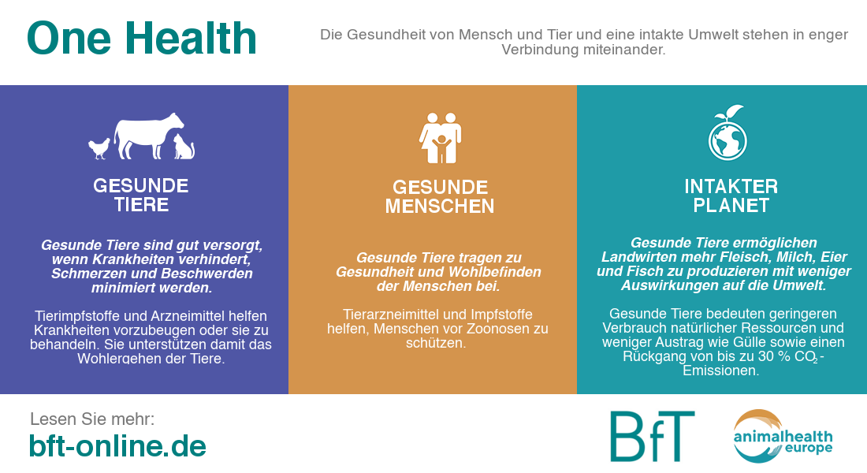

6. Landwirtschaft und Ernährungsgewohnheiten

Wie wir einen Beitrag leisten können: Tiergesundheit und Tierschutz sind in allen Arten von landwirtschaftlichen Betrieben von größter Bedeutung. Wenn eine nachhaltige Nahrungsmittelproduktion das Hauptziel sein soll, muss die Strategie "Farm to Fork" – wo immer möglich - die verschiedenen Landwirtschaftssysteme unterstützen, die in der Lage sind, sich sowohl an den Klimawandel anzupassen als auch die Ernährungssicherheit zu gewährleisten und gleichzeitig den vollen Zugang zu den verfügbaren tiermedizinischen Lösungen zur Vorbeugung und Behandlung von Tierkrankheiten zu gewährleisten. Durch die Bereitstellung dieser Lösungen leistet die Tiergesundheitsbranche einen wichtigen Beitrag sowohl für die ländlichen Gebiete Europas als auch für die Nachhaltigkeit global. Dies insbesondere in den Gebieten der Welt, in denen der Lebensunterhalt stark von Tieren abhängig ist. Eine nachhaltige Nahrungsmittelversorgung ist für die Ernährung einer wachsenden Weltbevölkerung unerlässlich, und unsere Tools und Therapien zur Krankheitsprävention tragen dazu bei, dies durch eine sichere und gesicherte Versorgung mit tierischen Proteinen zu ermöglichen.

Unsere Bitte: Wir ermutigen die Europäische Kommission, evidenzbasierte und faktengeprüfte Informationen zu sammeln. Es ist wichtig, dass der Verbraucher Zugang zu solchen Informationen in verständlicher Form hat, so dass der Verbraucher eine informierte Entscheidung über seine Lebensmittelpräferenzen treffen kann. Wir fordern die Kommission auf, den Einsatz moderner digitaler Tools zur Information der Verbraucher zu fördern.

Sollte die Europäische Kommission die Tierwohl/Tierschutzkennzeichnung von Lebensmitteln in Betracht ziehen, ist es wichtig zu berücksichtigen, dass die Tiergesundheit der wichtigste Wegbereiter für den Tierschutz und das Tierwohl ist.

Fleisch, Milch, Fisch und Eier leisten einen wichtigen Beitrag zur globalen Kalorien- und Proteinversorgung und können eine wichtige Quelle für lebensnotwendige Mikronährstoffe in der menschlichen Ernährung sein. Sie spielen auch eine wichtige Rolle in vielen europäischen Kulturen und deren Ernährungstraditionen, so dass ihre Verfügbarkeit in unserer heutigen wie künftigen Ernährungsstruktur nicht beeinträchtigt werden sollte.

Die Aufklärung über Tiergesundheit und den verantwortungsvollen Umgang mit Arzneimitteln, Standards für sichere Arzneimittel sowie der Zugang zu qualitativ hochwertigen Produkten sollten unterstützt werden und den Bürgern zugänglich sein.

________________________

Weitere Informationen: Bundesverband für Tiergesundheit e.V.
Dr. Sabine Schüller, Schwertberger Str. 14,53177 Bonn,
Tel. 0228 / 31 82 96, E-Mail bft@bft-online.de, www.bft-online.de
Stand 20.05.2020

Quellen: i http://www.fao.org/faostat/en/#data/EI/visualize ii http://www.fao.org/news/story/en/item/197623/icode/ iii https://www.ema.europa.eu/en/documents/leaflet/responsible-use-antibiotics-protects-animals-people-2011-2017-sales-antibiotics-veterinary-use-are_en.pdf iv Hocquette, Mollier, Darmon, Peyraud, 2019 v Mottet et al., 2018 vi Hocquette, Mollier, Darmon, Peyraud, 2019 vii OIE, 2015, https://www.oie.int/fileadmin/Home/eng/Media_Center/docs/pdf/Key_Documents/ANIMAL-HEALTH-EN-FINAL.pdf

